Umfang und Fläche
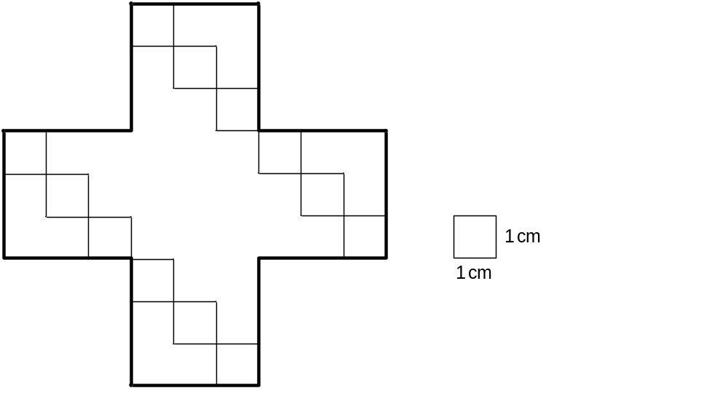
Teilaufgabe 1

Teilaufgabe 2


